Мастер-класс для педагогов
«Великий Светильник»

Тема: Житие святого праведного Дионисия Глушицкого. Молитва.
Цель: познакомить с историческими материалами, касающиеся жизни «великого светильника», Дионисия Глушицкого;
Задачи: познакомить с отрывком «Жития святого праведного Дионисия Глушицкого», его отрочества; познакомить с понятием «православная молитва», виды молитв.
Формировать у кадет первоначальные представления об основах православной культуры, о духовном мире;
пробуждать чувство сопричастности к традициям нашего народа;
формировать представление о духовно-нравственных ценностях общества, государства;
побуждать кадет к становлению доброго (нравственного) поведения путём привития вкуса к добрым стремлениям, а главное – к добрым поступкам и делам;
воспитывать чувство патриотизма и высокой гражданственности;
обогащать словарный запас кадет;
развивать речь, мышление.
Планируемые результаты:
Личностные:
У учащихся будут сформированы: образцы духовно-нравственных и эстетических идеалов; чувства преданности и любви к Родине, её истории и культуре, её традициям и преданиям, а в дальнейшем, осознание ответственности за сохранение культурно-исторического наследия России; знания важнейших страниц священной истории Отечества, выдающихся имён в истории России, святынь земли Русской и знаменитых памятников православной культуры России; развито осознание необходимости для личностного развития таких добродетелей, как благодарность, дружба, ответственность, честность, осторожность, трудолюбие и милосердие; развиты умения следить за своими словами и делами; способность контролировать собственную деятельность на основе выбора добра и пользы.
Предметные: научатся осознанно читать тексты с целью удовлетворения интереса, приобретения читательского опыта, освоения и использования информации;
научатся использовать такие виды чтения, как ознакомительное, изучающее, поисковое; научатся осознавать цель чтения и выбирать в соответствии с ней нужный вид чтения;
научатся ориентироваться в соответствующих возрасту словарях и справочниках;
научатся развивать умения работать с текстом (определять главную мысль, восстанавливать последовательность событий, определять их взаимосвязь, описывать иллюстрации к тексту и соотносить их с отрывком из произведения);
научатся видеть в памятниках письменности и произведениях русской классической литературы славянизмы, их необычные формы и понимать их смысл;
научатся усвоению нравственных норм и правил поведения в ходе знакомства с богатейшей православной культурой России, имеющей особое значение в истории России, становлении её духовности и культуры.
Метапредметные:
Регулятивные: научатся ставить новые задачи в сотрудничестве с учителем;
научатся планировать действия в соответствии с поставленной задачей;
научатся учитывать представленные учителем ориентиры действия в новом учебном материале в сотрудничестве с учителем;
научатся соответственно воспринимать оценку учителя и всех участников учебного процесса на уроке;
научатся проявлять познавательную инициативу в учебном сотрудничестве.
Познавательные: научатся строить речевые высказывания в устной форме;
научатся осуществлять поиск необходимой информации для выполнения учебных заданий с использованием учебной литературы в том числе Толковых словарей;
научатся выделять существенную информацию из текста;
научатся осуществлять анализ объектов с выделением существенных и несущественных признаков;
научатся проводить сравнение по заданным параметрам;
научатся строить рассуждения о поступках главных героев «Жития…»; научатся обобщать и подводить итоги.
Коммуникативные: научатся формировать собственную позицию и мнение;
научатся допускать возможность существования у одноклассников различных точек зрения, в том числе не совпадающих с их собственной;
научатся договариваться и приходить к общему решению в совместной деятельности;
научатся учитывать разные мнения одноклассников и стремиться к согласованию различных позиций в сотрудничестве;
научатся задавать вопросы;
научатся использовать различные речевые средства языка;
научатся осуществлять взаимный контроль и оказывать в сотрудничестве необходимую взаимопомощь.
Урок отражает классическую структуру урока на фоне активного применения «Технологии продуктивного чтения», собственных творческих наработок.
Классификация урока по дидактической цели: урок изучения нового материала.
Классификация урока по этапам формирования навыка: вводный урок
Классификация урока по используемым приёмам активизации познавательной деятельности: урок-дискуссия
Классификация урока по способу организации общения участников учебно-воспитательного процесса: урок работы в малых группах
Классификация урока по используемому методу обучения: исследовательский урок Классификация урока по типу межпредметных связей: интегрированный урок
Урок спроектирован в рамках системно-деятельностного подхода и соответствует требованиям ФГОС.

ВЕЛИКИЙ СВЕТИЛЬНИК
(Слайд 1)
1.Калейдоскоп событий в мире
вращает времени рука,
и большинство людей в забвение
уносит памяти река.
В короткой памяти людской
лишь остаются единицы:
цари – избранники судьбы,
событий громких очевидцы.
Ученые, художники, врачи,
актеры, гении, поэты
и чьи-то музы и вожди,
живут и ныне на портретах.
2. А есть еще одна закладка
от Бога в памяти людской:
святые лики в наших храмах
с их неземною чистотой.
Так не похожи на портреты,
они заказаны Творцом,
дающим счастье простым смертным
писать Божественным перстом.
В них только дух, не видно тела.
Портрет магической души
любовью к людям беспредельной
сияет в храмовой тиши.
Таисия Февронина

Учитель. (слайд 2) Летописцы не жаловали простых людей, художников, поэтов, строителей. Страницы древних рукописей рассказывают нам о князьях и столпах православной церкви, реже о боярах. Но вот словно луч света из глубины веков пробивается голос инока Глушицкого монастыря Иринарха: «Не из Иерусалима и не из Синая воссиял сей великий светильник, но из родной страны и в наши времена явился...»
- О каком «великом» идет речь? (слайд 3) Об известном на Севере Руси живописце просветителе-книжнике Дионисии Глушицком. Судьба этого видного церковного деятеля, положившего основание целому ряду монастырских колоний среди лесных дебрей вологодского края, примечательна.
2. В то время как великие художники Андрей Рублев и Дионисий Ферапонтовский были накрепко забыты, о Дионисии Глушицком отзывались много и пышно. Первым сказал о нем свое слово постриженик Спасо- Каменного монастыря Паисий Ярославов (слайд 4), который скончался в конце XV века и оставил после себя летопись о знаменитых и почитаемых в то время старцах-подвижниках. Летописец с большим уважением отзывался о своем недавнем предшественнике. Он утверждал, что тот был в «чести велицей». Вслед затем в 1495 году появилось «Житие преподобного Дионисия», то самое, с которого мы начали свой рассказ. Авторы обоих источников жили в разных обителях и вряд ли были знакомы. Полное взаимное согласие обеих редакций об одних и тех же событиях свидетельствует о их достоверности.
3. (слайд 5), Дионисий (в миру Дмитрий) родился в 1363 году в Вологде. В какой семье и чем занимался в детстве - неизвестно. Паисий так начинает свое повествование: «Прииде (в Спасо-Каменный монастырь) некий юноша именем Димитрий, от града, нарицаемого Вологдой...» Необычно трудолюбивым и способным оказался отрок. Видя, как он учится и как «мастерам своим помогаше», игумен монастыря вводит юношу в иноческий чин, нарекает именем Дионисия и оставляет в обители. Так началась долгая и трудная жизнь «преподобного» в родном северном краю, в ту нору мало заселенном. Приняв постриг, Дионисий провел в Спасо - Каменном монастыре девять лет.
Где озеро и небо слились в один окрас,
Там заложили камень, что называют "Спас"...
Попасть туда непросто,
Вода кругом, вода,
Но кто увидел остров,
С ним в мыслях навсегда...
В течении столетий
Известен на Руси,
Хранитель многолетий,
Ты доброту неси...
Чтоб люди чаще радость
Встречали бы вокруг,
Чтоб горе забывалось,
Когда утешит друг...
Живём мы в век тревожный,
Как трудно нам подчас,
Понять всё невозможно,
Лишь вера греет нас...
Владимир Ненартонис
4. (слайд 6), А потом, побывав во многих «святых» обителях, пришел на никому неведомую реку Глушицу, поставил себе «келейцу малу и нача жити в ней». К нему стала стекаться братия. Общими силами, при помощи древоделов, посланных кубенским князем Дмитрием, иноки в 1402 году расчистили место и соорудили церковь. Как сообщает летописец, Дионисий украсил ее «иконами своего письма».
МОНАСТЫРЬ
Крестом высоким осененный,
Вдали от сел и городов,
Один стоишь ты, окруженный
Густыми купами дерев.
Вокруг глубокое молчанье,
И только с шелестом листов
Однообразное журчанье
Живых сливается ручьев,
И ветерок прохладой веет,
И тень бросают дерева,
И живописно зеленеет
Полян высокая трава.
О, как сыны твои счастливы!
В твоем безмолвии святом
Они страстей своих порывы
Смирили бденьем и постом,
Их сердце отжило для мира,
Ум с суетою незнаком,
Как будто светлый ангел мира
Их осенил своим крестом,
И внемлет вечное бог слово,
Их тяжкий труд благословив,
Святых молитв живое слово
И гимнов сладостный призыв.
Иван Никитин
(слайд 7) По словам биографов, «преподобный» был мастером на все руки: «...иконы писаше, млатобойца бяше и спириды делаши, сирень лапти плетяше». Обучен он был и тонкому ремеслу серебреника - «ковача меди и серебра».
5. В 1412 году - «по времени умножавшиеся братии» монастырские служки соорудили новый храм, более просторный, который Дионисий тоже «украсил иконами чудне».
(слайд 8) Малая обитель постепенно превратилась в большую лавру и стала именоваться Покровской, а настоятель его получил прозвище по имени реки - Глушицкий.
Зачем нам нужен монастырь?
За тем, что это остров.
За тем, что там находим мир
В житейском море ведь непросто.
Он есть спасительный ковчег,
Гонимый будет тут утешен.
Да в общем... он вмещает всех,
Кто свят и просто грешен.
Больница есть он, падших чад,
Хранитель мудрости столетий.
И каждый будет тому рад,
Что есть обитель в этом свете.
Юрий Пономарев
6. (слайд 9) Впоследствии Дионисий основал еще три обители - на Двине и Сухоне. И образовалась в районе Кубенского озера большая монастырская колония. По заверению летописцев, каждый новый храм настоятель монастырей украшал иконами и одаривал их книгами, «зовомыми пролог».
Задание найти в словаре Даля слово «ПРОЛОГ»
7.В конце жизни Дионисий почти всё время проводил в Сосновце. Ноги его отекли от молитв. Бывало, он целую ночь на морозе простаивал перед могилой вырытой им для себя же в богомыслии.
Я молюсь за всех живущих:
За несчастных и счастливых,
За трудящихся, зовущих
На работу и ленивых.
Я молюся за богатых,
И ютящихся в лачугах,
И за всех, тоской объятых,
И томящихся в недугах.
Я молюсь за изнуренных,
Но не сломленных борьбою,
И за всех обремененных,
И униженных судьбою,
И за всех, кто в грешной битве
Так успел ожесточиться,
Что не просит о молитве
И не может сам молиться.
Я молюсь за всех почивших,
Где бы ни было зарытых.
За великих, мир учивших,
За работников забытых.
Я молюся за страдавших,
За убогих и смиренных,
За жестоких, правду гнавших
И за правду убиенных.
Я молюся за любивших
И вражды не понимавших,
Я молюся и за мстивших
И во гневе проклинавших.
А.В.Круглов.
8. (слайд 10) Наверное, Дионисий не был первым художником на Севере в придирчиво точном смысле этого слова. Известно, что задолго до него на Вологодчине имелись иконники. Об этом есть данные в «Вологодско - Пермской летописи». Но Дионисий - один из первых русских живописцев, имя которого упоминается в литературных источниках.
Не вызывает сомнения, что на Глушице художник основал иконописную школу, откуда иконы расходились по соседним монастырям, а нередко перевозились в другие «отчины». Даже сам ростовский архиепископ Ефрем, «прослыша про добре иконы Дионисеевы», пожаловал в Сосковец и дал монастырю «милостыню довольну». Очевидно, и игумен Глушицкий не оставался в долгу перед своим «пастырем».
Тропки хвойные колки,
Божья Матерь хранит,
всходит старец как столпник,
на высокий гранит,
пень, валун, дикий камень -
вот основа поста,
но молитвенный пламень обжигает уста.
Ствол сосновый просторный янтарями дарит,
Божья Матерь иконой
меж ветвям горит.
Зов молитвенный скуден,
но велик - в тишине:
«Боже милостив буди, буди - грешному мне».
На груди крест железный,
жест мольбы - вознесен,
изнуренный телесно,
Старец - Духом спасен...
Людмила Колодяжная

9. Исследователи-краеведы Н. И. Суворов и В. К. Лебедев отмечали, что к началу XX века сохранилось свыше пятидесяти работ Дионисия. Но это утверждение оказалось ошибочным. Многие иконы, приводимые в их списках, принадлежат к другому времени.
(слайд 11) Велико ли наследие Дионисия Глушицкого, остается загадкой. Но что бесспорно его творение, так это икона «Кирилл Белозерский», которая находится в экспозиции Государственной Третьяковской галереи. В описи Кирилло-Белозерского монастыря о ней было сказано: «Писал ту икону преподобный Дионисий Глушицкий еще живу сущу чудотворцу Кириллу в лето 6932» (1424 г.).
10. Икона невелика. Это липовая, обрезанная со всех сторон дощечка размером 24X28 сантиметров. Еще в древности икона «Кирилл Белозерский» пользовалась большим почитанием у прихожан монастыря. В 1614 году для нее был сделан специальный киот, на створках которого написаны сцены из жизни Кирилла. На одной из них - позирование знаменитого старца Дионисию.
Искусствоведы отмечают, что в образе Кирилла воплощен идеал нравственно сильного и деятельного человека. Не исключено, что Дионисий писал Кирилла не по повелению свыше, а по своему желанию и разумению. Думается, мало привязанный к религиозным канонам живописец не стал вводить в икону клейма, эпизоды из жизни Кирилла, а сосредоточил все внимание на образе человека.
11. Вновь и вновь я всматриваюсь в репродукцию «иконы», в которой ничто не напоминает о «святости». Передо мной сухонький, надломленный временем старичок, с заметно тронутой сединами бородой, с добрым приветливым лицом, на котором бусинками блестят глаза. Кажется, он только что появился из травы и цветов, из земли, ставшей ему подножием. А вокруг - нежно светящийся золотистый фон, под стать спелой колосящейся ржи. Лучистые блики обращены к центру, которые как бы высвечивают фигуру человека-труженика, делавшего нелегкую, обычную, ни на минуту не останавливаемую работу.
12. Кирилла и Дионисия не могло не привлечь друг к другу то, что они были близки по своим действиям и духовным стремлениям. Оба - «мужи рассудительные не только в иноческих, но и в мирских делах». Тот и другой - книжники, попечители живописного искусства, просветители. Разве это не могло их объединить? Потому-то Дионисий уже в зрелом возрасте пришел к своему наставнику и решил увековечить его для потомков.
Так неожиданно переплелись пути и деяния двух выдающихся деятелей русской культуры. Сам автор портрета был, очевидно, во многом похож на премудрого старца и занимался теми же делами. В лесных дебрях валил деревья, выжигал пни, разводил нехитрый огород, ловил в озерцах рыбу.
13. (слайд 12) Преподобный Дионисий, игумен Глушицкий, – древнерусский иконописец северной школы, резчик по дереву, книгописец, один из лучших художников Святой Руси. Представляем вашему вниманию иконы о святом Дионисии Глушицком. Икона «Деисус-Седмица с припадающими преподобными Димитрием Прилуцким и Дионисием Глушицким». В центре – Спаситель, справа к подножию трона припадает преподобный Дионисий Глушицкий.
В 17 веке в фондах Кирилло-Белозерского монастыря числилась икона четырех святых Сергия Радонежского, Кирилла Белозерского, Димитрия Прилуцкого и Дионисия Глушицкого. К сожалению, до наших дней она не сохранилась. Но в Кирилло-Белозерском монастыре есть действующая по ныне церковь Святого Праведного Сергия Радонежского с приделом Праведного Дионисия Глушицкого.
(слайд 13) Задание: Предлагается написать синквейн (от фр. cinquains, англ. cinquain) – это творческая работа, которая имеет короткую форму стихотворения, состоящего из пяти нерифмованных строк. Синквейн – это не простое стихотворение, а стихотворение, написанное по следующим правилам:
1 строка – одно существительное, выражающее главную тему cинквейна.
2 строка – два прилагательных, выражающих главную мысль.
3 строка – три глагола, описывающие действия в рамках темы.
4 строка – фраза, несущая определенный смысл.
5 строка – заключение в форме существительного (ассоциация с первым словом).

13. (слайд 14) Не зря летописцы называли Дионисия Глушицкого «первоначальником» русской живописи, «списателем» книг и просветителем. «Великим светильником» просиявшим на земле нашей. По всем источникам, он и был таким подвижником. Монастыри и церкви ставил Дионисий Глушицкий. Что сталось со всем этим богатством? На слайдах вы видите фотографии наших кадет в экспедиции «К Дионисию Глушицкому»
14. Покровская лавра, (фото из экспедиции, слайд 15)
Здравствуй, церковь!
Примешь? Впустишь?
Каюсь, грешен, жил безбожно.
Я пришёл, поскольку - русский,
Я пришёл, поскольку - тошно.
Гадок плен чужой свободы-
Беспредельный, злобный, ложный.
Я пришёл под эти своды
Исцелиться Словом Божьим.
В мире - умопомрачение,
Больше некуда укрыться.
Добрый батюшка - священник,
Научи меня молиться.
От дурмана истин лживых
Гаснет разум.
В сердце - мглисто.
Душен мир.
Но души – живы
Ясным светом вечных истин!
Крест кладу я неумело.
Непривычен ...Не приучен...
Но душа - переболела.
И на сердце – светлый лучик.
Николай Колычев

15. Сосновецкий монастырь, (фото из экспедиции, слайд 16)
Ещё немного - цель уже видна:
Совсем над кручей храм стоит забытый.
Нет куполов, разрушена стена,
И витражи стеклянные разбиты.
Я пробираюсь внутрь, через проём,
Царапая колени старой кладкой,
И через груды камня, напролом,
Стремлюсь на пятачок, что за оградкой,
Туда, где, по всему, стоял алтарь,
Куда из мест окрестных люд стремился,
И истово и рьяно, так, как в старь,
Здесь о спасении души молился.
Стою, не поднимая головы,
Глаза закрою - слышу песнопенье
Ветрами потревоженной травы.
И грудь вздымают трепет и волненье.
И ангелы спускаются с небес...
Я от телесной скверны очищаюсь,
Где льётся неземной, волшебный свет,
Здесь я впервые в жизни причащаюсь
- Пускай, канонам церкви вопреки,
Не следуя положенным обрядам,
Не смейтесь надо мною, старики,
Зато был БОГ со мною где-то рядом.
И возвращаясь прежнею тропой,
Ещё раз храму кланяюсь я низко,
Ну, как не быть довольной мне судьбой,
Коль подпустил Господь к себе так близко.
Татьяна Леухина

16. Леонтьевская Ростовская церковь (фото из экспедиции, слайд 17)
О чудо чудное!
Икона нас волнует:
Багряно-алый фон и Юное Лицо,
Младая мама и Дитя Святое,
Священное и тайное кольцо.
Всегда божественным великим провиденьем
Наш мир события рождает наяву,
И то, что было сказано
Оттуда, собой являет вещую волну.
Уходят вдаль от нас кровавые доктрины,
Защиту снова в вере крепкой обретём,
Уходят прочь свирепые годины,
В историю идут, за кумачом.
Виктор Машков
17. Церковь Воскресенья Христова (фото из экспедиции, слайд 18)
Разрушенная Церковь у села,
В стенах её застыл немой укор.
Разбиты и раздеты купола
И окон молчаливый взгляд в упор.
В своей беде не одинока ты,
Такого горя на Руси не счесть.
Украли с гордых маковок кресты,
Но с вами не запятнанная честь.
Когда-то люди приходили к вам
Невзгодами и радостью делясь.
Всегда был утешеньем Божий Храм,
Какая же беда сейчас стряслась.
Взрывали и крушили вашу стать,
Святые Лики на кострищах жгли.
Но душу не сумели отобрать
И веры чистоту вы сберегли.
Не приклонились Церкви купола,
Слеза разбитых витражей блестит.
Глумясь сорвали с вас колокола
И над Россией тишина звенит ...
Александр Игнатов
18. (слайд 19) Преподобный Дионисий скончался 1 июня 1437 года в Сосновецком монастыре, на этом момент ему было 74 года и 6 месяцев. Здесь же он и похоронен, на крутом берегу реки.
Как Знамение Божье, как наказ,
Напутствие грядущим поколеньям:
«Не позволяйте ставить на колени
Свою любовь. Придёт расплаты час».
А звонница поныне без креста
Свечой погасшей видится с дороги.
Кто совершил тот грех - душой убогий –
Горит в аду без веры во Христа.
И мне порою снится этот храм.
Вот я вхожу под праздничные своды.
И дай же Бог, чтоб страшные те годы
Вернуться не смогли бы больше к нам.
Геннадий Шеховцов.

ЛИТЕРАТУРА:
- Булатов В.Н. Русский Север: учебное пособие для вузов.- М.: Академический проект, Гаудеамус, 2006 г.;
- Верюжский И.. Исторические сказания. Жизни святых подвизавшихся в Вологодской епархии. Прославляемых всею церковию и местно чтимых.- Вологда. Типография В.А. Гудкова-Белякова, 1880 г.
- Житие Дионисия Глушицкого. Приложение к сборнику "Святые подвижники и обители Русского Севера", альманаха "Памятники Отечества" вып.30 №3-4 1993 г. "Северная Фиваида"
- Муравьев А. Н. Русская Фиваида на Севере. СПб., 1894, с. 78—105
- Прохоров Г. М. Иринарх Глушицкий // СККДР. Вып. 2. Ч. 1. С. 439;
- Святые земли Русской. Тысячелетие русской святости. Жития и жизнеописания./ автор-составитель Бычков С.С.- М.: Белый берег, 2002 г.
- Словарь русских иконописцев XI—XVII веков / Кочетков И.А.. — М: Индрик, 2003. Семячко С. А., Печников М. В., Петрова Т. Г. Дионисий // Православная энциклопедия. Том XV. — М.: Церковно-научный центр «Православная энциклопедия», 2007.
- Сполохи. Были и легенды./ Автор-составитель Багров С.П. - Архангельское Северо-западное книжное издательство, 1990 г
- Степановский И. К. Вологодская старина: Ист.-археол. сб. Вологда, 1890. С. 242-249, 478;
- Суворов Н. И. Глушицкий мон-рь Вологодской епархии // Вологодские ЕВ. 1876. № 16. С. 228-238; № 17. С. 247-255; № 18. С. 257-267; № 19. С. 271-277; № 20. С. 292-303; № 21. С. 328-344; № 22. С. 355-383; № 23. С. 388-391;
- Церковно-исторический атлас Вологодской области:/Автор-составитель Н.М. Македонская/ Вологодское Православное Духовное училище. – Вологда: Древности Севера, 2007 г.;

ПРИЛОЖЕНИЯ.

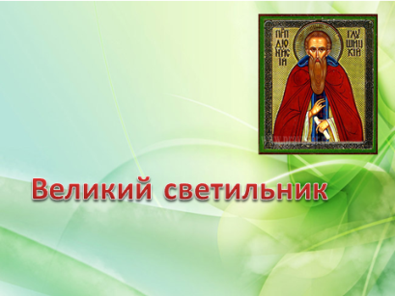
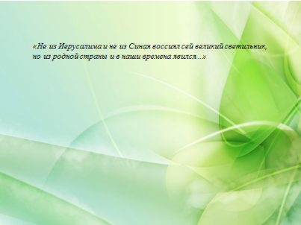
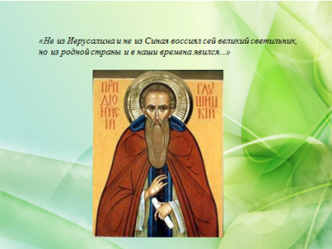
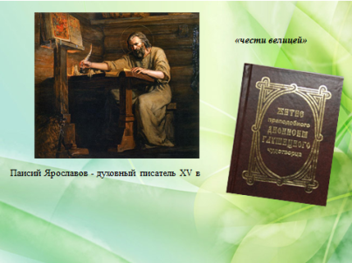

3
4
2
1
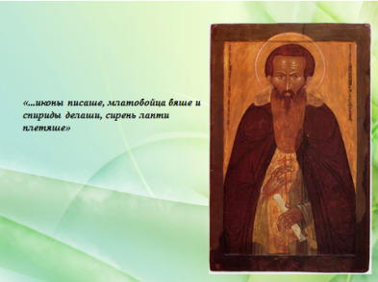
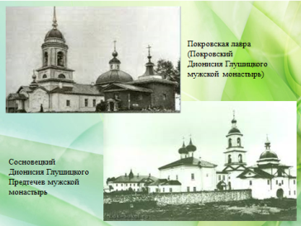
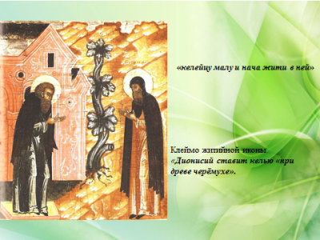
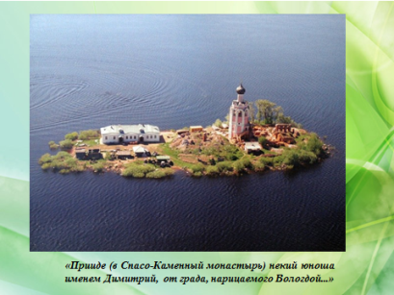

8
7
6
5
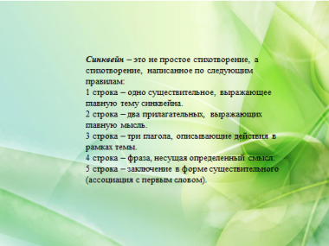
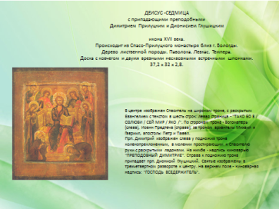
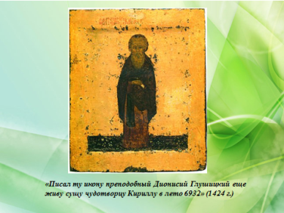
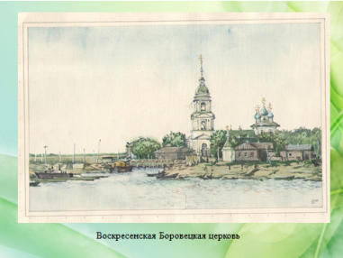

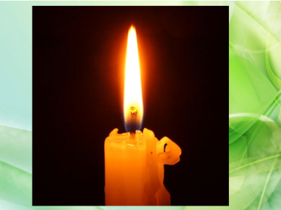
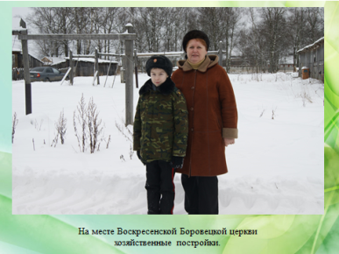
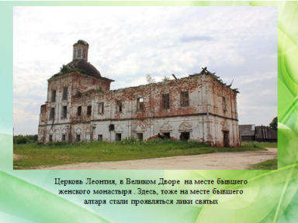
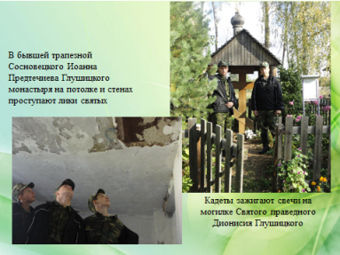
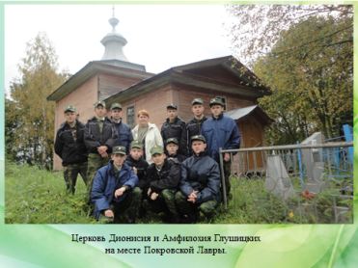
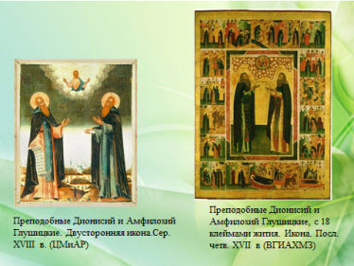
вети
18
17
16
15
14
13
12
11
10
9

